ПОЗНАВАТЕЛЬНЫЙ МАТЕРИАЛ
ДЛЯ ДЕТЕЙ СТАРШЕГО ДОШКОЛЬНОГО ВОЗРАСТА

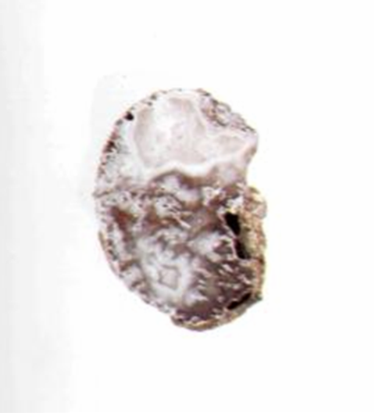
Агат.
Камень назван от греческого «агастес» — «счастливый». Подругой версии — от названия реки на Сицилии. С давних пор этот камень привлекал внимание целителей, считалось, что лекарства становятся эффективнее, если их растирать в агатовой ступке.
Агат — камень здоровья, долголетия и процветания. Считается, что черный агат дает власть над силами ада, он изгоняет колдунов и вампиров. Этот камень придает сил и привлекает симпатии. Он успокаивает, способствует долголетию и тонкости чувства, притягивает успех. Агат снижает действие яда, укрощает неутолимую жажду. Помогает при сердечнососудистых заболеваниях, при длительном кашле, болезнях горла и зубов, обостряет зрение, нормализует пищеварение и оберегает от заболевания почек. Этот камень защищает от наркомании и пьянства, отгоняет дурные мысли, сохраняет память. Человек, постоянно носящий агат, чаще видит счастливые сны.

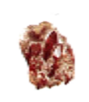

Александрит.
Русский камень, получил свое название в 1842 году в честь цесаревича-наследника, будущего Александра II. Этот камень меняет цвет: днем он кажется зеленым, а вечером, при искусственном освещении, — красным (цвета военного флота Российской империи середины XIX века). Существует легенда, что днем александрит становится изумрудом, а ночью — аметистом. Эта двойственность связана и с цветом крови — артериальной и венозной. Камень лечит болезни сердца, укрепляет сосуды, очищает кровь и способен прекращать кровотечения. На ночь украшения с александритом надо обязательно снимать. Этот камень символизирует переменчивость судьбы, но усмиряет владельца и способствует соглашению.

Аквамарин.
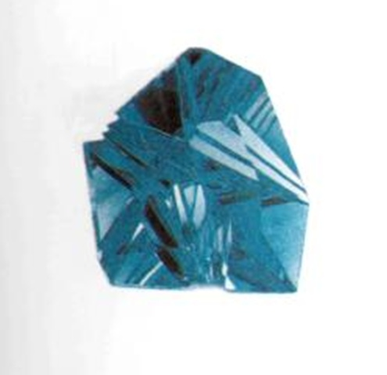

Свое название получил от латинских слов «морская вода». Талисман моряков, способен усмирить бурю (в том числе и в чувствах), обеспечить победу в сражении и безопасность путешествий. Аквамарины часто украшали царские короны, из них были изготовлены первые линзы, в том числе для очков.
Это камень — символ вечной дружбы, в Индии — мудрости. Носить его могут только чистые и светлые люди, причем он может менять окраску от погоды и настроения владельца. Он способствует красноречию и рассудительности, оживляет ум и помогает преодолеть лень.
Аквамарин помогает при зубной боли, лечит печень и желудок, в серебре — заболевания слизистой, укрепляет сердце, помогает при болезнях легких, кожи и нервной системы. Поддерживает супружеский союз, поддерживает единство, но не терпит лжи. Этот камень полезно рассматривать — он благотворно влияет на зрение.

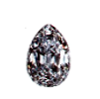
Алмаз.
Название камня, по одной версии, происходит от греческого атазоз — «непреклонный, неумолимый», по другой —«тот, который не разбивается». Камень победителей — королей, военачальников, руководителей в широком смысле слова, был талисманом Юлия Цезаря, Людовика IV, Наполеона. В обработанном виде называется бриллиантом.
Алмаз всегда считался чудодейственным камнем. Он делает человека непобедимым, защищает от колдовства и злых духов, усиливает абстрактное мышление и сохраняет рассудок ясным, защищает от ранений, ударов молнии и сглаза, способен сохранить молодость. Отводит опасность, приносит благо и богатство. Этот камень делает старость счастливой, сохраняет рассудок и силы. Он сохраняет слух, связан с энергией солнца и обладает тонизирующими свойствами (алмаз кладут на ночь в стакан с водой, лучше замороженной и оттаянной, в течение дня пьют эту воду небольшими глотками). Алмаз предотвращает образование камней, очищает лицо и дыхание. У женщин алмаз с зеленоватым отливом помогает родам, защищает мать и младенца.
Этот камень надо получать в дар или по наследству, покупать его бессмысленно — он сможет оказать влияние только на следующего владельца. Этот камень может принести вред (в древности считалось, что проказу, желтуху, хромоту), если помыслы его хозяина не соответствуют чистоте камня. Недостатки камня тоже могут оказать негативное влияние на владельца: самый несчастливый — камень с внутренними пятнами. Ни в коем случае не стоит носить чужие кольца с бриллиантами.

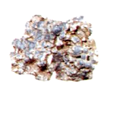
Бирюза.

Бирюза — камень счастья. Ее название, по одной версии, произошло от французского слова «турецкий» Бирюза считалась турецким камнем, по другой — от персидского «фируза», «победоносная». Считается национальным камнем иранцев — по древней легенде, бирюза образовалась из костей людей, умерших от любви.
Этот камень способствует долголетию и благоденствию. На востоке символизирует богатство, на западе — любовь. Изменение цвета заставляет задуматься о супружеской неверности.
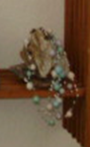
Камень военачальников, символ побед. Она спасает от стихийных бедствий, усиливает интуицию и проницательность, придает храбрости. Ожерелье из бирюзы прекращает кровотечения, лечит желтуху и глазные болезни, снимает головные боли, дарит хорошие сны без кошмаров, укрепляет сердце. Считается, что она особенно помогает роженицам, приносит в семью мир.
Голубая бирюза — камень лидеров, символ высшей духовности и борьбы со злом. Зеленая—камень зрелых людей, продлевающий активность и сохраняющий молодость. Бирюза состоит из мелких кристалликов, поэтому рекомендуется снимать кольца при мытье рук — между кристалликами попадает вода, и камень меняет цвет.

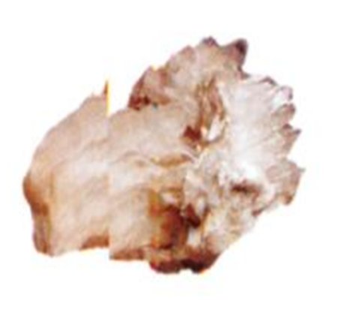
Горный хрусталь.
Этот камень — символ скромности и чистоты помыслов. Он упоминается еще в «Илиаде» и «Одиссее» — там его называли кпйаНоз, то есть «лед», из-за формы его кристаллов. Олимпийские боги пьют амброзию только из кубков из горного хрусталя. Его чистота и прозрачность — символ скромности, чистоты помыслов, он укрепляет клятвы. Этот камень избавляет от страшных снов, в перстне или амулете избавляет от опасности замерзнуть. Поверье, что видеть во сне кристаллы — к духовному совершенствованию и истине, началось с легенды о Геркулесе, который уронил кристаллы истины, разбившиеся на миллионы осколков и рассыпавшиеся по всему миру. Особую пользу, как считают специалисты, горный хрусталь принесет сомневающемуся человеку, поможет принять верное решение.
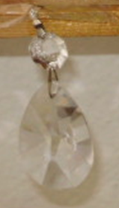
В древности считался камнем ученых, он помогает предвидеть будущее и до сих пор используется ясновидящими и при гаданиях. Считается, что горный хрусталь обладает противоположными свойствами — приносить облегчение в жару и согревать в холод.
Горный хрусталь увеличивает количество молока у кормящих матерей, успокаивает, помогает детям при простудах и заболеваниях дыхательной системы, а также при чесотке. Он помогает при болезнях печени и желтухе, растертый с водой, может свести бельмо с глаза, а заряженная им вода улучшает вид кожи.

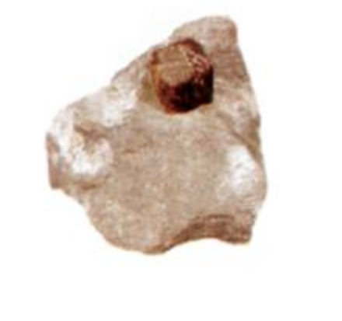
Гранат.

Название камня произошло из-за его сходства с зернышками граната. На Руси его называли виниса, бечет, яхонт, ярко-красные камни называли карбункулами — угольками. В народе все красные разновидности называют гранатами, а зеленые — оливином. В Иране его считают камнем властелина — это связано с тем, что, по древним легендам, гранат приносит власть над людьми.
Считалось, что на руке человека, одержимого страстью, перстень с гранатом будет блестеть особенно сильно. Гранат приносит удачу в любви, оберегает владельца от врагов, веселит сердце и придает бодрость и оптимизм, считается камнем честности. Это талисман влюбленных и путешественников.
Гранат помогает при инсультах — лечит сердце, мозг, восстанавливает память, помогает быстрее справиться с параличом. Этот камень тонизирует, лечит сердечнососудистые болезни, лихорадки, болезни горла (надо носить на шее в золоте), инфекции вплоть до заражения крови. В старинных трактатах отмечают, что порошок граната с водой успокаивает желудок, веселит душу и возвращает на лицо румянец. Он способствует благополучным и легким родам, всячески покровительствует беременным. Гранат стабилизирует кровяное давление, улучшает сворачивание крови, лечит депрессии и болезни щитовидной железы. Приносит счастье Овнам и Скорпионам, а Тельцам и Ракам он противопоказан.

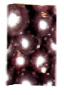
Жемчуг.
Его название произошло от латинского «морская раковина». В Древнем Риме он считался символом власти и мудрости для мужчин и камнем сладостных сновидений и счастья для женщин. Этот камень — исконно русское украшение, знак благоденствия и долголетия. Он показывал чистоту помыслов: в Древнем Риме и Греции часто клали жемчужину в вино для почетного гостя. Если вино было хорошим — она не меняла цвета и блеска, если испорченным или, тем более, отравленным — становилась шершавой и тусклой.
Жемчужины способствуют ясновидению, охраняют от сглаза, проясняют мозг, укрепляют верность в любви. Однако считается, что он помогает только уверенным в себе и фанатичным людям, а остальным обещает только утрату надежд. Жемчуг ни в коем случае нельзя дарить. Не рекомендуется и носить его на голое тело.
Этому камню традиционно присваивалась связь со здоровьем владельца. Если жемчуг тускнел и начинал крошиться, то это означало болезнь и скорую смерть владельца. Но он мог терять цвет и блеск и на человеке с нечистой совестью. Этот камень помогал при воспалениях и инфекциях, при слабости. Его применяли при гепатите, эпилепсии, переломах, диабете, астме, болезнях матки и почек, при склонности к аллергиям. Этот камень обладает свойством останавливать кровотечение, поэтому его рекомендуется при кровоточивости десен, геморрое, туберкулезе.

